DCOM-OPC Windows XP（SP2）防火墙配置

在配置防火墙之前，请你确认电脑中所安装的OPC Server的名称和对应程序的名字和位置。如组态王的OPC Server的名字为kingview，位于组态王安装目录下，通常为C:\Program Files\Kingview\Touchvew.exe。

第一步：
打开“本地连接”的属性页面，在“高级”Tab中点击“设置”，进入windows防火墙的设置。
在“常规”Tab中（如果你不太关心防火墙，你可以直接选择“关闭”防火墙，从而结束配置），通常我们选择“启用”，同时去掉“不允许例外”，见下图：
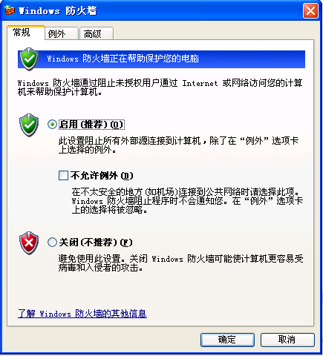
第二步：
1）windows中DCOM的端口为135，因此需要添加端口135
在“例外”Tab中。首先选择“添加端口”。添加
名字：DCOM，
端口号：135，
选择TCP，
更改范围：“任何计算机”
见下图：
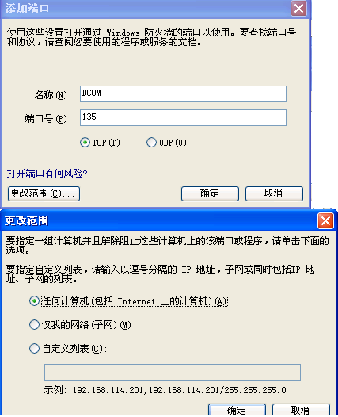
2）添加程序OPCENUM.exe
在“例外”Tab中，选择“添加程序”，然后选择OPCENUM.exe，在系统盘下windows\system32文件夹中。见下图：
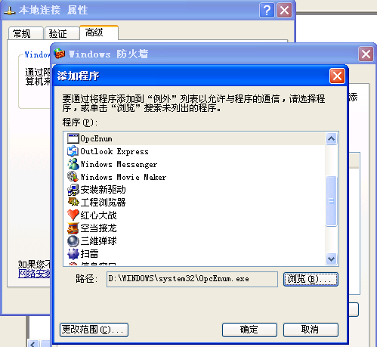
3）添加OPC Server到“例外”中
在“例外”Tab中，选择“添加程序”，然后选择opc server所处的位置和程序，如组态王通常安装在C:\Program Files\Kingview下，则选择C:\Program Files\Kingview\touchvew.exe。
如果你有多个OPC Server，请一一添加。
